ПАМЯТКА ПО СТИМУЛИРУЮЩЕМУ ОЦЕНИВАНИЮ
ЗНАНИЙ УЧАЩИХСЯ

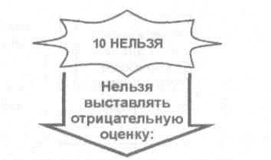
Оценка знаний призвана выявить уровень развития обучающихся, включая их индивидуальные качества и личностные свойства (М. Скаткин)
- по всем предметам всю первую четверть в 5-х классах;
- всю первую четверть во всех классах в начале изучения нового предмета;
- всю первую четверть учащимся класса, в котором впервые начал работать учитель;
- в первые две недели месяца начала учебного года во всех классах по всем предметам;
- на первых двух уроках после каникул во всех классах по всем предметам;
- в первый день после выходных и праздников во всех классах и по всем предметам;
- на следующий урок после отсутствия учащегося в классе;
- во время кратковременной замены основного учителя другим учителем;
- если у учащегося стоит «незакрытая» неудовлетворительная оценка по данному предмету;
- при организации, проведении и проверке самостоятельных работ во всех классах и по всем предметам.

Недопустимо снижение и выставление неудовлетворительной отметки с целью наказания учащегося за нарушение дисциплины, забытые учебники, тетради, спортивную форму и т. п.
Из истории оценивания знаний
Кто постигает новое, лелея старое, тот может быть учителем (Конфуций)
Одной из попыток иметь в основе выставляемой отметки количественное выражение с определенными критериями является предложение еще М. Ломоносовым градации, согласно которой все, что учащимся сделано или упущено, должно быть обязательно обозначено с учетом следующих критериев:
ВИ — все исполнено;
НУ — не знал урока;
НЧУ — не знал части урока;
ЗУНТ — знал урок нетвердо;
НЗ — не знал задачи;
ВИЗ — все исполнил с избытком.

